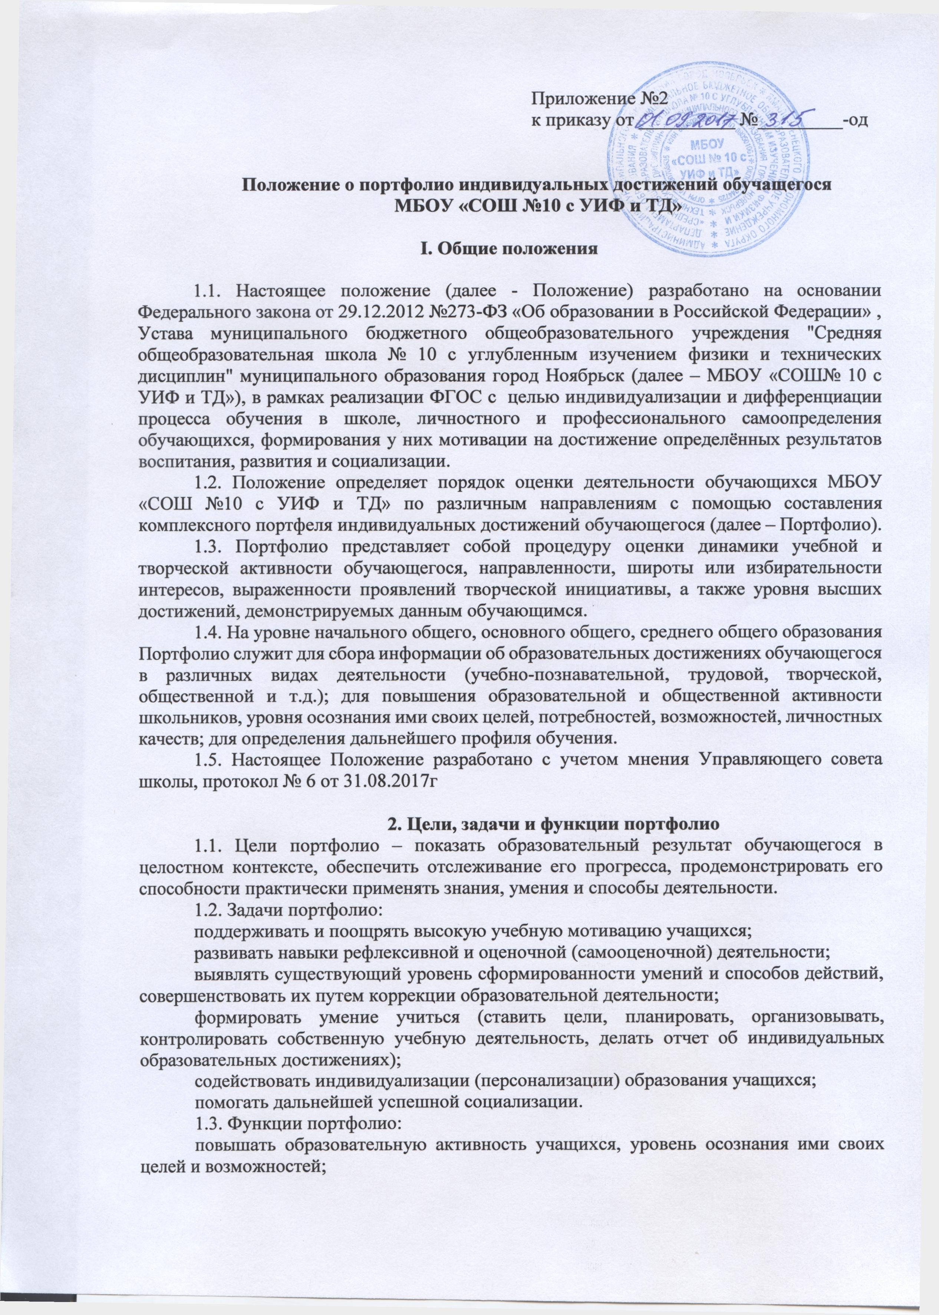
способствовать ответственному выбору выпускниками дальнейшего направления и форм образования.

2. Структура портфолио
2.1. Структура портфолио представляет собой комплексную модель, состоящую из разделов: «Мой портрет», «Социально-личностное развитие ученика», «Учебно-познавательное развитие ученика», «Моё творчество», «Физическое развитие ребенка», «Духовно-нравственное развитие ребёнка», «Портфолио отзывов»:
2.1.1.Раздел «Мой портрет» может включать:
- личные данные учащегося;
- автобиографию (резюме);
- информацию, которая помогает учащемуся проанализировать свой характер, способности, узнать способы саморазвития, самосовершенствования и самопознания;
- результаты проведенного учащимся самоанализа;
- описание целей, поставленных учащимся на определенный период, анализ их достижений;
- результаты работы по профессиональному и личностному самоопределению.
2.1.2. Раздел «Социально-личностное развитие ученика» может включать:
характеристика ученика,
сведения о родителях (законных представителях),
интересы и увлечения,
классные поручения.
Заполняется в свободной форме. Ученик ежегодно проводит самоанализ собственных планов и итогов года, ставит цели и анализирует достижения. Выполняется вместе с учеником, родителями.
2.1.3. Раздел «Учебно-познавательное развитие ученика» может включать: достижения ученика в различных предметных областях, успехи в проектной и исследовательской деятельности, материалы и листы наблюдений, фиксирование достигнутых результатов, результаты стартовой диагностики, промежуточных и итоговых стандартизированных работ по предметам.
Заполняется вместе с учителями предметниками.
2.1.4. Раздел «Моё творчество» может включать:
творческие работы: рисунки, сказки, стихи. Если выполнена объёмная работа (поделка), можно поместить её фотографию. Если работа принимала участие в выставке или участвовала в конкурсе, также необходимо дать информацию об этом мероприятии: название, когда, где и кем проводилось.
При возможности дополнить это сообщение фотографией. Если проводилось Интернет - порталом, сделать распечатку тематической странички. Данный вид деятельности выполняется по желанию, исходя из учебных и познавательных мотивов обучающегося.
2.1.5. Раздел «Физическое развитие ребенка» может включать: фиксирование достигнутых результатов в спорте, участие в соревнованиях, спортивных конкурсах и т. д. (Заполняется ребенком, прилагаются грамоты, Статьи, если это освещалось в СМИ). Данный вид деятельности выполняется по желанию, исходя из учебных и познавательных мотивов обучающегося.
2.1.6. Раздел «Духовно-нравственное развитие ребёнка» может включать:
участие в социальных акциях, конкурсах, проектах
(Заполняется ребенком, прилагаются грамоты, Статьи, если это освещалось в СМИ). Данный вид деятельности выполняется по желанию, исходя из учебных и познавательных мотивов обучающегося.
2.1.7. Раздел «Портфолио отзывов» составляет вариативную часть портфолио. Вариативная часть портфолио обеспечивает учет индивидуальных интересов и потребностей учащихся, особенностей, реализуемых в ОО образовательных программ, индивидуального образовательного маршрута ученика.
Возможен иной порядок ранжирования документов, помещенных в данные разделы, на усмотрение ребенка, родителей (законных представителей), классного руководителя.

3.Порядок оформления портфолио
3.1. Период составления Портфолио в начальной школе 4 года (1-4 классы), основной школе 5 лет (5 - 9 классы), старшей школе 2 года (10-11 класс);
3.2. В Портфолио включаются как работы обучающегося, так и отзывы на эти работы;
3.3.Портфолио в части подборки документов формируется в электронном виде в течение всех лет обучения в МБОУ «СОШ№ 10 с УИФ и ТД» (по желанию обучающегося и родителей) Результаты, представленные в Портфолио, используются при выработке рекомендаций по выбору индивидуальной образовательной траектории на уровне среднего общего образования и могут отражаться в характеристике.
3.4. Отбор работ и отзывов для Портфолио ведётся самим обучающимся совместно с классным руководителем и при участии семьи. Включение каких-либо материалов в Портфолио без согласия обучающегося не допускается.
3.5. Ответственность за организацию формирования Портфолио и систематическое знакомство родителей (законных представителей) с его содержанием возлагается на классного руководителя.
3.6. Рабочую папку (портфолио) учащийся оформляет в соответствии с принятой комплексной структурой. Однако учащийся имеет право (по своему усмотрению) включать в папку с файлами и (или) в электронной форме дополнительные разделы, материалы, элементы оформления и т. п., отражающие его индивидуальность.
3.7. При формировании портфолио соблюдается принцип добровольности.
3.8. При оформлении портфолио должны соблюдаться следующие требования:
- достоверность сведений;
- аккуратность и эстетичность оформления;
- разборчивость при ведении записей;
- целостность и эстетическая завершенность представленных материалов;
- наглядность.
3.9. Индивидуальные образовательные достижения учащегося и все необходимые сведения фиксируются в портфолио в течение учебного года.
3.10. В конце учебного года учащимся проводится анализ портфолио.
3.11. Сводное портфолио заполняет классный руководитель.
3.12. По окончании основной и средней школы оформляется итоговое портфолио на основе собранного материала учащегося, обобщенного классным руководителем.
3.13. Сводная итоговая ведомость портфолио заверяется подписью руководителя ОО и печатью ОО.
3.14. Сводное портфолио выдается выпускнику одновременно с аттестатом об образовании.

4. Функциональные обязанности участников работы над портфолио
4.1. В формировании портфолио участвуют учащиеся, родители (законные представители), классный руководитель, учителя-предметники, педагог-психолог, социальный педагог, педагоги дополнительного образования, заместители директора
При формировании портфолио функциональные обязанности между участниками образовательной деятельности распределяются следующим образом:
4.2. Учащийся ведет работу по формированию и заполнению портфолио. По итогам учебного года оформляет резюме.
4.3. Заместитель директора по методической работе:
разрабатывает и утверждает нормативную правовую базу, обеспечивающую ведение портфолио;
распределяет обязанности участников образовательной деятельности по данному направлению;
создает условия для мотивации педагогических работников к работе по новой системе оценивания;
осуществляет общее руководство деятельностью педагогического коллектива по реализации технологии портфолио в практике работы МБОУ «СОШ№ 10 с УИФ и ТД».
4.4. Заместитель директора:
реализует в практике работы МБОУ «СОШ№ 10 с УИФ и ТД» технологию портфолио как форму оценивания индивидуальных образовательных достижений учащихся;
контролирует деятельностью педагогического коллектива по реализации технологии портфолио в МБОУ «СОШ№ 10 с УИФ и ТД».
4.5. Классные руководители помогают учащимся формировать портфолио:
проводят информационную работу по составлению портфолио;
являются посредниками между учащимися и учителями, представителями социума для пополнения портфолио;
контролируют пополнение портфолио;
обеспечивают учащихся необходимыми формами, бланками, рекомендациями;
оформляют итоговые документы, сводное портфолио выпускника;
организуют воспитательную работу, направленную на личностное и профессиональное самоопределение.
4.6. Учителя-предметники и педагоги дополнительного образования координируют процесс поиска учащимися и предоставление мест деятельности для накопления материалов портфолио:
проводят просветительскую работу по проблеме формирования портфолио с учащимися и их родителями (законными представителями);
организуют олимпиады, конкурсы, конференции по предмету или образовательной области, посещение учащимися элективных и факультативных курсов;
разрабатывают и внедряют систему поощрений за урочную и внеурочную деятельность по предмету или образовательной области;
проводят экспертизу представленных работ по предмету;
пишут рецензии, отзывы на учебно-исследовательские и проектные работы учащихся.
4.7. Педагог-психолог и социальный педагог проводят индивидуальную психодиагностику.
4.8. Родители (законные представители) учащихся помогают оформить портфолио, структурировать содержание папки, участвуют в подготовке и проведении презентации портфолио, в его анализе и оценивании.

5. Ранжирование результатов, помещенных в портфолио
5.1. Ранжирование результатов участия в олимпиадах, конкурсах, соревнованиях, конференциях:
- федеральный уровень: победитель – 10; призер – 8; участник – 3 балла;
- региональный уровень: победитель – 6; призер – 5; участник – 2 балла;
- муниципальный уровень: победитель – 4; призер – 3; участник – 1 балл;
- школьный уровень: победитель, призер – 2; участник – 1 балл;
- классный уровень: победитель, призер – 1 балл.
5.2. Ранжирование результатов, подтверждающих обучение (завершение обучения) в МБОУ «СОШ№ 10 с УИФ и ТД» дополнительного образования детей, получение образования в рамках сетевых образовательных ресурсов, получение образования (обучение) в дистанционной форме, прохождение независимых тестирований (сертификационных экзаменов), осуществляется следующим образом:
сертификаты ОО дополнительного образования детей, образовательных фондов, культурно-спортивных и общественных организаций и т. д. – 2 балла за каждый сертификат;
удостоверения и сертификаты о прохождении различных видов практик (социальной, трудовой, языковой, педагогической и т. д.) – 2 балла за каждое удостоверение и сертификат.

6. Заключительные положения
6.1. Настоящее Положение утверждается приказом руководителя МБОУ «СОШ№ 10 с УИФ и ТД» и вступает в силу с момента его утверждения. Изменения, вносимые в Положение, вступают в силу в том же порядке.
6.2. После утверждения Положения или изменений, внесенных в него, текст Положения размещается на сайте МБОУ «СОШ№ 10 с УИФ и ТД».
6.3. Положение действует до принятия нового локального акта, регулирующего вопросы о портфолио в муниципальном бюджетном общеобразовательном учреждении "Средняя общеобразовательная школа № 10 с углубленным изучением физики и технических дисциплин

Приложение 1

Титульный лист (образец оформления):

Фамилия ……………………………………………………….  Имя ………………………………………..……………………  Отчество ………………………………….……………………  Класс …………………………………………..…………........  Период, за который представлены документы и материалы:  с …………………… 20…г.  по …………..……… 20…г.  Личная подпись ученика ……………………………………… | Место  для фотографии

Приложение 2

Оценка достижений учащихся по материалам портфолио
Показатели | Измерители | Результат - балл
Учебная деятельность | 1 - 8 класс – средний балл годовых оценок | До 5
 | 9 класс – результаты ОГЭ и средний балл аттестата | До 5
 | 10 класс - средний балл годовых оценок | До 5
 | 11 класс – результаты ЕГЭ и средний балл аттестата | До 5
Олимпиады | Школьная:  Победитель  Призер  Участник | 3  2  1
 | Муниципальная:  Победитель  Призер  Участник | 5  4  3
 | Региональная:  Победитель  Призер  Участник | 7  6  5
 | Всероссийская:  Победитель  Призёр  Участник | 9  8  7
Спортивные достижения. | Школьные соревнования:  Победитель  Призёр  Участник | 3  2  1
 | Муниципальные соревнования:  Победитель  Призёр  Участник | 5  4  3
 | Региональные соревнования:  Победитель  Призер  Участник | 7  6  5
 | Всероссийские соревнования:  Победитель  Призёр  Участник | 9  8  7
Дополнительное образование. | Участие в кружках, секциях | 2
 | Школьные конкурсы, фестивали, выставки:  Победитель  Призёр  Участник | 3  2  1
 | Муниципальные конкурсы, фестивали, выставки:  Победитель  Призёр  Участник | 5  4  3
 | Региональные конкурсы, фестивали:  Победитель  Призёр  Участник | 7  6  5
Школьные мероприятия, практики | Участие  Участвовал и стал призёром  Организация и проведение мероприятия | 1  2  3

Приложение 3
Сводная итоговая ведомость
________________________________________________________________
(Фамилия, имя, отчество)
_________________________________________________________
(полное название образовательного учреждения)
Класс_________
№ | Показатели | Балл
1 | Учебная деятельность
2 | Достижения в олимпиадах, конкурсах
3 | Спортивные достижения
4 | Дополнительное образование
5 | Участие в мероприятиях и практиках
 | ИТОГО:

Приложение 4

Самоанализ собственных планов и интересов (на начало учебного года)
1. Дата проведенной работы
2. Самое значительное событие в моей жизни_______________________________
3. Мне нравится заниматься (я увлекаюсь)__________________________________
4. В будущем (через 5, 10, 20 лет) я бы хотел добиться _______________________
6. Чтобы добиться положительных результатов по данному предмету, у меня есть следующие способности и личные качества, знания, умения __________________
_____________________________________________________________________
7. Мои образовательные планы на учебный год:

Период | Чего хочу добиться | Что собираюсь для этого сделать | Планируемый результат
К концу учебного года
В 1-й четверти
Во 2-й четверти
В 3-й четверти
В 4-й четверти

8. Для более успешного обучения мне не хватает ___________________________

Самоанализ по итогам учебного года (заполняется самостоятельно учащимся на классном часе в последний месяц учебы, либо дома):
Итоги прошедшего ______ учебного года для меня __________________________.
Из запланированного мне удалось выполнить ______________________________.
Невыполненным оказалось __________________________, потому что__________________________________________________________________.
В результате изучения предметов_______________ для меня стало важным______________________________________________________________.
В результате изучения дополнительных курсов для меня стало важным_______________________________________________________________
_____________________________________________________________________.

В этом учебном году для меня самым значимым и запоминающимся было ______
_____________________________________________________________________.
Мои представления о себе за прошедший учебный год изменились ____________
_____________________________________________________________________.
На сегодня для меня наиболее предпочтительным является __________________

Приложение 5
Зачетный лист посещения элективных или факультативных курсов (заполняется в течение года по мере посещения):
№ | Название курса | Его объем | Кол-во посещенных часов | Ориентир на профиль | Подпись учителя

Подпись классного руководителя _______________

Занятия в кружках и факультативах, секциях
Дополнительное образование:
Годы  работы | Наименование организации, движения | Выполняемая работа, поручения | Подпись  руководителя | Баллы

Опыт общественной работы:
Годы  работы | Наименование организации, движения | Выполняемая работа, поручения | Подпись  руководителя | Баллы

Самоотчеты о социальной практике
№ | Вид социальной практики | Время и место работы | Выполняемые обязанности | Наличие отзыва
1
2
3

Приложение 6

Лист общеучебных достижений (примерный ООО)
№ категории | 5кл. | 6 кл. | 7 кл. | 8 кл | 9 кл.
1.Классная работа выполнялась
всегда
регулярно
редко
2. Домашние задания выполнялись
всегда
регулярно
редко
3.Подготовка дополнительной литературы к урокам:
всегда
регулярно
редко
никогда
4.Отношение к учебе в целом
положительное
безразличное
негативное
5.Участие в работе класса на уроках:
постоянное
инициативное
регулярное
частое
редкое
6. Уровень познавательного интереса:
интерес проявляется часто
редко
почти никогда
7. Ответственность и самостоятельность в учебной деятельности
всегда самостоятелен
нуждается в сопровождении и помощи
самостоятельность проявляется редко
уклоняется от самостоятельности
8. Глубина усвоения материала:
воспроизводит с элементами собственного творчества
воспроизводит знания полностью
воспроизводит знания частично
9.Организация учебной деятельности:
готов к уроку самостоятельно
готов к уроку с напоминанием
не готов к уроку
10. Оформление работ
по всем требованиям
требования частично нарушены
аккуратно
грязно
11. Темп работы:
опережает темп работы класса с высоким качеством
опережает темп работы класса с недостаточным качеством
соответствует темпу урока
отстает от темпа урока
12. Понимание смысла учебной деятельности:
формирует цель учебной деятельности
формулирует цель с помощью учителя
не умеет формулировать цель
13.Умение организовывать и контролировать свою работу на уроке
всегда
иногда
редко
14. Взаимоотношения с товарищами
положительное
безразличное
негативное
15.Соблюдение норм и правил поведения:
отличное
хорошее
удовлетворительное
плохое
16. Общие учебные навыки усвоены
на высоко уровне
на среднем уровне
на среднем уровне
ниже среднего

Заполняется классным руководителем.

